職業抉擇輔助資訊系統

系所／資訊工程學系

指導老師／○○○

組員／組長姓名、組員姓名、組員姓名、組員姓名、組員姓名

檔名為「組別-系級-類群-題目.docx」，類群有8類: 1.多媒體應用2.人工智慧與大數據應用3.物聯網應用4.資訊管理系統5.光電半導體6.區塊鏈7.網路通訊8.其他，例「第1組-資工系-軟體系統類-職業抉擇輔助資訊系統.docx」。標題部分，套用**「資訊展專刊標題」**樣式；系所、指導老師與組員套用「**資訊展次標**」樣式。頁首已有特殊設定，系所請使用全名，例如：資訊工程學系。組員第一個為組長，其餘組員依序列在後面。主文前空一行並插入一「分節符號(接續本頁)」。主文內容使用「版面配置」於「欄」設定成兩欄，不須加分隔線，設定方式如圖1所示，且皆套用「**主文內容**」樣式。

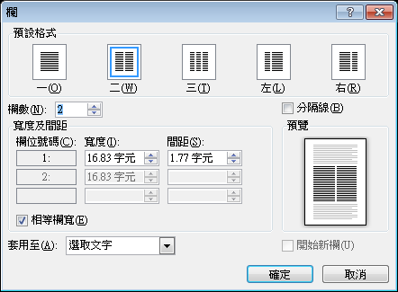

圖1：主文內容「兩欄」設定方式

若要置入圖片或表格等說明，請將圖表置於文章下方。表格標籤至於表格上方，圖片標籤則至於下方。標籤格式套用「圖表標籤」樣式，圖2為標籤格式設定畫面。

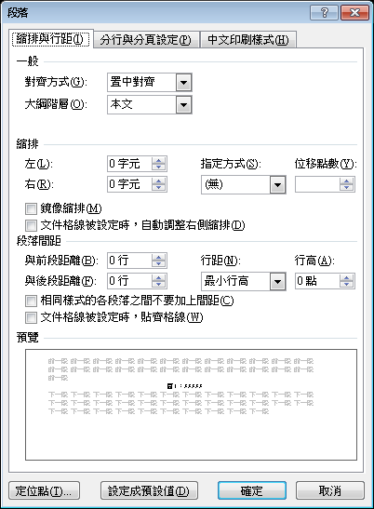

圖2：圖表標籤格式設定方式

圖表之水平對齊皆為置中，寬度最寬為6.5公分，高度則自行衡量，外框線為黑色、0.75pt，設定如表1所示，與前段間距自行調整、後段間距為0行，以不影響畫面呈現為主。文章標點符號為「全形」。頁數兩頁為限，繳交A4規格之word檔。

表1：圖表高寬度及外框線設定說明

|  |  |  |
| --- | --- | --- |
| 單位 | 圖片 | 表格 |
| 寬度 | 6.5公分 | 6.5公分 |
| 高度 | 無限制 | 無限制 |
| 外框線 | 0.75pt | 0.75pt |

請同學依照此頁之格式將專刊內容填入，若格式不符規定即退回修改，且**專刊內容需經過指導老師同意後才可繳交**。最後**繳交期限是年9月30日星期三**。

**資訊展專刊格式**

**請各組依照下列格式撰寫資訊專刊：**

1. 請用word撰寫處理專刊，檔名為「類別-系級-題目.docx」，例「多媒體應用類-資傳系-職業抉擇輔助資訊系統.docx」。
2. 版面設定為

* 邊界：上、下為2公分；左、右為3公分
* 方向：直向
* 字體：中文─標楷體、英數─Times New Roman；大小─12pt
* 專業英文術語:每個單字第一個字母為大寫（如:Windows Vista）
* 英文簡稱:為大寫（如:VC++）

1. 標題部分，套用**「資訊展專刊標題」**樣式；系所、指導老師與組員套用「**資訊展次標**」樣式。
2. 頁首已有特殊設定，請勿挪動！
3. 系所請使用全名，例如：資訊工程學系。
4. 組員第一個為組長，其餘組員依序列在後面，並以頓號「、」區隔。
5. 主文內容前空一行，並使用「版面配置」中的「分隔設定」，選擇「分節符號」的「接續本頁」插入一「分節符號(接續本頁)」。主文內容使用「版面配置」於「欄」選擇「二」，將內容設定成兩欄，且不須加分隔線(圖1)。
6. 內文格式套用「**主文內容**」樣式，包含
7. 每段第一行縮排兩字元(圖3)
8. 對齊方式：左右對齊(圖3)
9. 段落間距：與前段距離—自動；後段—0行(圖3)
10. 行距：1.5倍行高(圖3)
11. 貼齊格線等方塊**皆不須打勾**(圖4)
12. **中文印刷樣式—分行符號：允許標點符號溢出邊界選項不勾(圖3)**
13. 若要置入圖片或表格等說明，請依照「文章先行，圖片（表格）置於下方」方式編寫，並標示圖片（表格）的編號（阿拉伯數字）；標籤的位置：表格標籤於表格上方，圖片則於下方。標籤格式套用「**圖表標籤**」樣式，參考下圖2之設定結果。
14. 圖表水平對齊皆置中處理（以邊界為基準），圖片或表格寬度以6.5公分為主，高度則自行衡量，外框線為黑色、0.75pt，與前段間距自行調整、後段間距為0行，以不影響畫面呈現為主。
15. 文章標點符號為「全形」。
16. 頁數兩頁為限，繳交A4規格之word檔及紙本。
17. 請同學依照第一頁之格式將專刊內容填入，若格式不符規定即退回修改，且專刊內容需經過指導老師同意後才可繳交電子檔及紙本(須指導老師簽名才能繳交)。
18. 最後繳交期限：2020年09月30日星期三，將檔案傳至Moodle上和紙本繳至系辦。

圖1 圖2

 

圖3 圖4

